Implementación de Algoritmos de Multiplicación
de Matrices Densas Cuadradas utilizando MPI

Germán Hüttemann
Universidad Nacional de Asunción, Facultad Politécnica,
Asunción, Paraguay
ghuttemann@gmail.com

y

Marcelo D. Rodas
Universidad Nacional de Asunción, Facultad Politécnica,
Asunción, Paraguay
rodas.marcelo@gmail.com

Abstract
Abstract in English….

Keywords: Matrix Multiplication algorithms, DNS Algorithm, 2-D Algorithm, dense matrix.
Resumen
Los algoritmos de multiplicación de matrices densas son una de las soluciones más utilizadas para mostrar el funcionamiento de algoritmos paralelos, y por ende, se convierte en una herramienta para la solución de problemas difíciles en un tiempo razonable. Lo esencial en las soluciones de este problema, principalmente se enfocan en el patrón para distribuir los datos de una matriz, de tal forma que el cálculo de las operaciones básicas pueda ejecutarse lo más independientemente posible. Particularmente, este documento presenta 4 soluciones al problema mencionado, el algoritmo DNS presentado en [1], el algoritmo 2D con particionamiento por bloque cíclico presentado en [1], el algoritmo 2-D diagonal presentado en [2] y el algoritmo de Cannon presentado en [3]; utilizando MPI (Message Passing Interface) para el paso de mensajes entre procesos.. Se presentarán las características de cada algoritmo, conjuntamente con los resultados obtenidos de las pruebas realizadas. Además, se podrá ver que la paralelización del problema presentado, solo será efectiva si se procesa en un ambiente con soporte para la paralelización, o sea, que haya tantos procesadores individuales para el nivel de paralelización esperado.

Palabras clave: Algoritmos de multiplicación de matrices, Algoritmo DNS, Algoritmo 2-D con particionamiento por bloque cíclico, Algoritmo 2-D Diagonal, Algoritmo de Cannon, matrices densas, MPI.

Introducción

Este trabajo plantea la solución del problema de la multiplicación de matrices densas cuadradas. Se plantean 4 soluciones, implementadas utilizando el modelo de paso de mensajes, el algoritmo DNS presentado en [1], el algoritmo 2D con particionamiento por bloque cíclico presentado en [1], el algoritmo 2-D diagonal presentado en [2] y el algoritmo de Cannon presentado en [3]. El planteamiento de la solución, para cada algoritmo, se basa fundamentalmente en sus referencias bibliográficas, con simples adaptaciones necesarias para que puedan ejecutarse con MPI.
El trabajo esta organizado de la siguiente manera: en la sección 2 se describe el problema a solucionar. En la sección 3, se presenta el modelo matemático para la multiplicación de matrices. En la sección 4, se presenta la descripción del algoritmo secuencial. Luego, en la sección 5, se presenta la descripción de los algoritmos paralelos. Finalmente, en la sección 6 se presentan los resultados obtenidos en las pruebas; en la sección 7, las conclusiones obtenidas y, en la sección 8, se proponen algunos trabajos futuros para mejorar el análisis del problema abordado.

Descripción del Problema
El problema consiste en realizar la multiplicación de matrices densas cuadradas. Para ello se busca aprovechar las características de las operaciones básicas de multiplicación de matrices, que permiten la paralelización del proceso completo. La paralelización debe ser realizada utilizando el mecanismo de comunicación por paso de mensajes, comúnmente conocido como Message Passing Interface (MPI).
En el modelo de MPI, varios procesos (unidades lógicas de procesamiento), interactúan entre sí comunicándose a través del paso de mensajes. Estos mensajes pueden ser de tamaño reducido, como para la sincronización entre los procesos, o de gran tamaño, para transmitir bloques enteros de datos que sirven de entrada para, o son el resultado de, un determinado procesamiento. En el caso de la multiplicación de matrices, la mayor parte de las comunicaciones se realiza para transmitir distintos bloques de las matrices de entrada y salida. La comunicación realizada puede involucrar a dos o más procesos, existiendo así comunicaciones punto-a-punto y comunicaciones colectivas, tal como se describe en el capítulo 4 de [1].

Modelo Matemático
La multiplicación de matrices tiene como entrada dos matrices A y B multiplicables, de dimensiones MxN y NxR, respectivamente. Como resultado, se obtiene otra matriz de tamaño MxR, normalmente llamada matriz C. Los elementos de las matrices pueden tomar valores de conjuntos de números enteros, reales, complejos, etc. Cuando una matriz A es de dimensión NxN, la misma recibe el nombre de matriz cuadrada de dimensión N. La multiplicación de matrices cuadradas es un caso particular de la multiplicación general de matrices, en la que A y B son matrices cuadradas de dimensión N. El resultado obtenido, matriz C, tiene las mismas características. En la Figura 1 puede apreciarse un ejemplo de multiplicación de matrices cuadradas.

A_{0,0} | A_{0,1} | … | A_{0,N-1} |  | B_{0,0} | B_{0,1} | … | B_{0,N-1} |  | C_{0,0} | C_{0,1} | … | C_{0,N-1}
A_{1,0} | A_{1,1} | … | A_{1,N-1} | x | B_{1,0} | B_{1,1} | … | B_{1,N-1} | = | C_{1,0} | C_{1,1} | … | C_{1,N-1}
… | … | … | … | x | … | … | … | … | = | … | … | … | …
… | … | … | … | x | … | … | … | … | =
A_{N-1,0} | A_{N-1,1} | … | A_{N-1,N-1} |  | B_{N-1,0} | B_{N-1,1} | … | B_{N-1,N-1} |  | C_{N-1,0} | C_{N-1,1} | … | C_{N-1,N-1}
Figura 1. Ejemplo Gráfico de la multiplicación de matrices cuadradas A x B = C

Descripción del Algoritmo Secuencial

El algoritmo secuencial más sencillo para multiplicar dos matrices A y B, cuadradas de dimensión N, está presentado en la Figura 2. Para cada valor C[i][j] de la matriz resultado, se multiplican escalarmente la fila i de la matriz A y la columna j de la matriz B. Considerando a la combinación de sumas y multiplicaciones como operaciones elementales, el costo asintótico de este algoritmo es N³, ya que se necesitan calcular N² valores de la matriz C, donde cada uno de los cálculos consiste en N operaciones elementales.

multiplicacionMatrices(A, B, C, N)
inicio
desde i = 0 hasta N-1
desde j = 0 hasta N-1
C[i,j] = 0
desde k = 0 hasta N-1
C[i,j] = C[i,j] + A[i,k] * B[k,j]
fin-desde
fin-desde
fin-desde
fin

Figura 2. Algoritmo secuencial de multiplicación de matrices cuadradas de dimensión N.

Descripción de los Algoritmos Paralelos

Para paralelizar la tarea de computar la multiplicación de matrices, se utilizan distintos tipos particionamiento de datos. Dependiendo del caso, el particionamiento puede realizarse sobre los datos de entrada (matrices A y B), datos de salida (matriz C) o datos intermedios (cálculos parciales de la matriz C). El capítulo 3 de [1] describe en detalle los diferentes esquemas de particionamiento de las matrices para el cómputo paralelo. Los algoritmos paralelos presentados en este trabajo, utilizan particionamiento de datos de salida y de datos intermedios, tal como se verá más adelante.

Algoritmo 2D con particionamiento por bloque cíclico

El algoritmo 2D con particionamiento por bloque, en su caso más simple, particiona la matriz de salida en bloques de dos dimensiones del mismo tamaño. Cada uno de los bloques se convierte en una tarea, que puede ser computada independientemente por un proceso determinado. Se busca que la cantidad T de tareas sea igual a la cantidad P de procesos. En la Figura 3 se puede ver el mapeamiento de las tareas entre los procesos.

 |  |  |  | P₀ |  | P₁ |  | P₂ |  | P₃ |  |  |  |  |  |  |  |  |  | P₀ |  | P₁ |  | P₂ |  | P₀
 |  |  |  | P₄ |  | P₅ |  | P₆ |  | P₇ |  |  |  |  |  |  |  |  |  | P₁ |  | P₂ |  | P₀ |  | P₁
 |  |  |  | P₈ |  | P₉ |  | P₁₀ |  | P₁₁ |  |  |  |  |  |  |  |  |  | P₂ |  | P₀ |  | P₁ |  | P₂
 |  |  |  | P₁₂ |  | P₁₃ |  | P₁₄ |  | P₁₅ |  |  |  |  |  |  |  |  |  | P₀ |  | P₁ |  | P₂ |  | P₀
Figura 3. Mapeamiento de tareas a procesos con particionamiento por bloque (T = P = 16) |  |  |  |  |  |  |  |  |  |  |  |  |  |  |  | Figura 4. Mapeamiento de tareas a procesos con particionamiento por bloque cíclico (T = 16 y P = 3)

El algoritmo 2D con particionamiento por bloque cíclico es idéntico al algoritmo anterior, en cuanto al particionamiento, diferenciándose en el tamaño y cantidad de tareas. En el particionamiento por bloque cíclico se particiona la matriz de salida en bloques más pequeños, tal que T >> P. Luego, cada tarea es mapeada entre los procesos en una manera cíclica. En la Figura 4 se puede ver el mapeamiento de las tareas entre los procesos, para el caso de T=16 y P=3. Con esta variación, se consigue aliviar ciertos problemas de desbalanceo de carga y ociosidad, tal como se menciona en el capítulo 3 de [1]. Además, cada proceso necesita menor cantidad de memoria y la cantidad de datos transmitidos en cada comunicación es menor.
Cabe destacar, que en el presente trabajo se trata el problema de multiplicación de matrices densas, por lo que las tareas son equivalentes en cuanto al cómputo necesario para resolverlas. Por tanto, no existirían problemas de desbalanceo de carga entre los procesos, más que cuando T no sea múltiplo P, tal como en la Figura 4. En el peor de los casos, los primeros P/2 procesos recibirán una tarea más que el resto de los procesos. En el mejor de los casos, los primeros P-1 procesos recibirán una tarea más que el último proceso o, el primer proceso recibirá una tarea más que el resto. En general, los primeros T % P procesos recibirán una tarea más que el resto de los procesos.
En la implementación de este trabajo, se utilizó un esquema maestro-esclavo. En este esquema, existe un proceso maestro que construye las tareas, las distribuye cíclicamente entre los procesos esclavos y espera las respuestas de cada proceso esclavo en el mismo orden en el que fueron enviadas las tareas. Finalmente, el proceso maestro almacena los resultados recibidos. El ciclo se repite mientras existan tareas disponibles. En la Figura 5 se puede ver el algoritmo tal como fue implementado. La dimensión de cada bloque 2D, blockSize, que representa una tarea, es calculado como 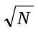, donde N es la dimensión de las matrices. Así, la cantidad de tareas es igual a N, lo que se obtiene dividiendo el tamaño total de cada matriz, N², entre el tamaño de cada bloque que representa una tarea, N. Cabe destacar que con esta elección, la dimensión N de las matrices debe ser cuadrado perfecto.

procesoMaestro(A, B, C, N, P)
inicio
...

blkSize = sqrt(N)

/* Identificar posición de cada tarea en la matriz */
desde i=0 hasta N-1 incremento blkSize
desde j=0 hasta N-1 incremento blkSize
T[k] = Guardar posición inicial i,j de tarea k
fin-desde
fin-desde

/* Enviar primer grupo de tareas a procesos desde 1, 2, ..., P-1 */
tareas_disponibles = N
tareas_por_recibir = 0
desde procRank = 1 hasta P-1
M = Construir mensaje con blkSize filas de A y blkSize columnas de B
MPI_Send(M, blkSize * N * 2, MPI_FLOAT, procRank, tag, MPI_COMM_WORLD)
tareas_por_recibir = tareas_por_recibir + 1
tareas_disponibles = tareas_disponibles – 1
fin-desde

/* Recibir resultados calculados, enviar nueva tareas, guardar resultado */
procRank = 1
mientras (tareas_por_recibir > 0)
MPI_Recv(R, N, MPI_FLOAT, procRank, tag, MPI_COMM_WORLD, &status)
tareas_por_recibir = tareas_por_recibir – 1

si (tareas_disponibles > 0)
M = Construir mensaje con blkSize filas de A y blkSize columnas de B
MPI_Send(M, blkSize * N * 2, MPI_FLOAT, procRank, tag, MPI_COMM_WORLD)
tareas_por_recibir = tareas_por_recibir + 1
tareas_disponibles = tareas_disponibles – 1
fin-si

Guardar resultado R en correspondiente posición de C
Incrementar circularmente procRank entre 1 y P-1
fin-mientras
fin

procesoEsclavo(N, P, rank)
inicio
tareas_a_recibir = N / (P–1)

/*
* Los primeros N % (P-1) procesos deben
* recibir una tarea más.
*/
si (rank <= N % (P-1))
tareas_a_recibir = tareas_a_recibir + 1
fin-si

desde k = 0 hasta tareas_a_recibir
MPI_Recv(M, blkSize * N * 2, MPI_FLOAT, 0, ...)
R = Multiplicar filas de A y columnas de B recibidas en M
MPI_Send(R, N, MPI_FLOAT, 0, ...)
fin-desde
fin
Figura 5. Algoritmo 2D con particionamiento por bloque cíclico

Análisis de costo
Cada una de las N tareas está representada por un bloque de dimensión 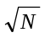 en la matriz de salida. Para calcular la multiplicación correspondiente a dicho bloque, cada proceso necesita filas de la matriz A y columnas de la matriz B. Así, el proceso maestro necesita enviar N mensajes de tamaño 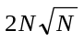. En total, el proceso maestro debe transmitir 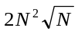. En el caso de los procesos esclavos, cada uno necesita enviar los resultados calculados, que tienen un tamaño 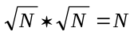. Debido a que todos los procesos envían sus resultados aproximadamente en paralelo, en total, entre todos los procesos esclavos, deben enviar aproximadamente 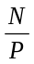 resultados, lo cual tiene un costo de 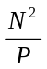. El costo total de toda la comunicación está dado por la siguiente expresión:

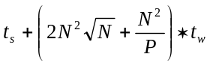

En cuanto al cómputo realizado por los procesos, el maestro debe identificar la posición (i, j) de cada tarea en la matriz de salida, lo cual tiene un costo de N. Además, antes del envío de cada mensaje, el maestro debe inicializar el mensaje, lo que consiste en copiar los datos a un buffer contiguo de memoria y, por tanto, su costo es igual al costo de la transmisión de dicho mensaje, . Finalmente, tras recibir cada resultado, debe copiarlo en la posición correspondiente de la matriz de salida, lo que tiene un costo de N. Así, el costo total de cómputo realizado por el proceso maestro es de 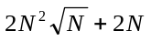. Por parte de los procesos esclavos, en total deben computar aproximadamente multiplicaciones de bloques (filas de A y columnas de B) de tamaño 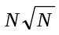. Así, el cómputo total de los procesos esclavos está dado por 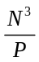. El costo total de todo el cómputo está dado por la siguiente expresión:

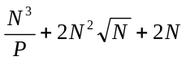

Cabe destacar, que entre el inicio del cómputo de cada proceso esclavo y el cómputo del proceso maestro para copiar el resultado recibido en la matriz de salida, existe cierto paralelismo, por lo que la expresión anterior es una sobrestimación del costo real. Sin embargo, el cálculo del costo exacto es bastante complejo y sobrepasa los límites de este trabajo.

Algoritmo de Cannon

El algoritmo de Cannon implementado está basado en el presentado en [1]. En este algoritmo se realiza un particionamiento de datos de salida. Se supone una malla 2D de procesos de tamaño 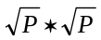, donde P es la cantidad de procesos. Los procesos en la malla son capaces de comunicarse cíclicamente por filas y por columnas. Este tipo de malla 2D recibe el nombre de malla toroidal. Cada proceso de la malla tiene asignado el cálculo de un bloque de dimensión 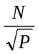 de la matriz C, e inicialmente posee el bloque correspondiente de las matrices A y B. Esto impone una restricción al tamaño de las matrices respecto al tamaño de la malla de procesos.
El proceso que se sigue para realizar la multiplicación de las matrices consta de tres fases y consiste básicamente en que cada proceso calcule la multiplicación del bloque que tiene asignado y luego realice un corrimiento del bloque de A hacia la izquierda y del bloque de B hacia arriba. En la primera fase del algoritmo, se realiza un alineamiento inicial de los bloques de A y B, de manera tal a que el bloque de A en cada proceso coincida con el correspondiente bloque de B para dar inicio a la multiplicación. El alineamiento inicial realizado puede verse en las Figuras 6(a) y 6(b). El desplazamiento en el corrimiento que cada proceso realiza de su bloque de A (B) está dado por la fila (columna) en la que se encuentra dicho proceso dentro de la malla 2D.

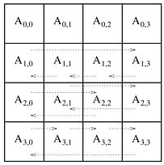 | 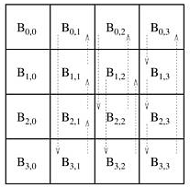
Figura 6(a). Alineamiento inicial de bloques de A | Figura 6(b). Alineamiento inicial de bloques de B
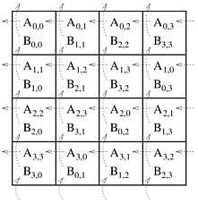 | 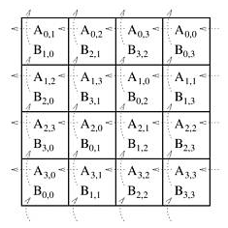
Figura 7(a). Bloques de A y B tras el alineamiento inicial | Figura 7(b). Bloques de A y B tras el primer corrimiento

En la segunda fase, se procede a realizar 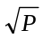 pasos multiplicación-corrimiento. Cada uno de estos pasos consiste en multiplicar los bloques de A y B, y luego realizar un corrimiento de los mismos, hacia la izquierda para A y hacia arriba para B. En la Figura 7(a) se puede ver cómo quedan los bloques de A y B tras el alineamiento inicial y en la Figura 7(b), cómo quedan los mismos tras el primer corrimiento. En la tercera y última fase, se restaura la distribución inicial de los bloques de A y B. Si bien esta última fase no es estrictamente necesaria, para probar la correctitud del algoritmo fue necesario implementarlo, ya que cada proceso podía imprimir sus correspondientes bloques. El algoritmo de implementado puede verse en la Figura 8. Cabe destacar que en el contexto del algoritmo nos referimos a N, A, B y C en relación a los bloques de las respectivas matrices y su correspondiente dimensión.

algoritmoCannon(N, A, B, C, P, comm_2d)
inicio
...

/* FASE 1: Realizamos el alineamiento inicial de la matriz A */
MPI_Cart_shift(comm_2d, 1, -myCoords[0], &origen, &destino)
MPI_Sendrecv_replace(A, N*N, MPI_FLOAT, destino, tag, origen, tag, comm_2d, &status)

/* FASE 1: Realizamos el alineamiento inicial de la matriz B */
MPI_Cart_shift(comm_2d, 0, -myCoords[1], &origen, &destino)
MPI_Sendrecv_replace(B, N*N, MPI_FLOAT, destino, tag, origen, tag, comm_2d, &status)

/* FASE 2: Calculamos los ranks de los corrimientos hacia la izquierda y hacia arriba */
MPI_Cart_shift(comm_2d, 1, -1, &derecha, &izquierda)
MPI_Cart_shift(comm_2d, 0, -1, &abajo, &arriba)

/* FASE 2: Ciclo multiplicación-corrimiento */
desde k = 0 hasta sqrt(P)
multiplicar(A, B, C, N)
MPI_Sendrecv_replace(A, N*N, MPI_FLOAT, izquierda, tag, derecha, tag, comm_2d, &status)
MPI_Sendrecv_replace(B, N*N, MPI_ELEMENT_T, arriba, tag, abajo, tag, comm_2d, &status)
fin-desde

/* FASE 3: Restauramos la distribución original de las matrices A y B */
MPI_Cart_shift(comm_2d, 1, +myCoords[0], &origen, &destino);
MPI_Sendrecv_replace(A, N*N, MPI_FLOAT, destino, tag, origen, tag, comm_2d, &status);
MPI_Cart_shift(comm_2d, 0, +myCoords[1], &origen, &destino);
MPI_Sendrecv_replace(B, N*N, MPI_FLOAT, destino, tag, origen, tag, comm_2d, &status);
fin
Figura 8. Algoritmo de Cannon

Algoritmo 2-D diagonal

Este algoritmo correspondiente a la referencia [2], considera una malla 2D de procesos de tamaño q x q, donde 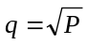, 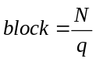 y P es la cantidad de procesos utilizados para las multiplicaciones. Según se muestra en la figura 1x, inicialmente las matrices de entrada, A y B, se segmentan en conjuntos de columnas y en conjuntos de filas, respectivamente, formándose submatrices de tamaño N*block para A y submatrices de tamaño block*N para B.

Figura 1x. Ejemplo del proceso de distribución inicial para el Algoritmo 2-D diagonal con N = 4 y P = 4.
Matriz A |  |  |  |  | Matriz B |  |  |  |  | Matriz P
A_{1,1} | A_{1,2} | A_{1,3} | A_{1,4} |  | B_{1,1} | B_{1,2} | B_{1,3} | B_{1,4} |  | A_{*,1} | A_{*,2}
A_{2,1} | A_{2,2} | A_{2,3} | A_{2,4} |  | B_{2,1} | B_{2,2} | B_{2,3} | B_{2,4} |  | B_{1,*} | B_{2,*}
A_{3,1} | A_{3,2} | A_{3,3} | A_{3,4} |  | B_{3,1} | B_{3,2} | B_{3,3} | B_{3,4} |  |  |  | A_{*,3} | A_{*,3}
A_{4,1} | A_{4,2} | A_{4,3} | A_{4,4} |  | B_{4,1} | B_{4,2} | B_{4,3} | B_{4,4} |  |  |  | B_{3,*} | B_{4,*}

Inicialmente, en la Matriz P (figura 1x), cada procesador P_{j,j} de su diagonal, contiene el j^{esimo} grupo de columnas de A (matriz A de la figura 1x) y el j^{esimo} grupo de filas de B(matriz B de la figura 1x). El conjunto de procesadores P_{*,j} poseen la tarea de realizar el producto externo de las columnas de A y partes de las filas de B, inicialmente almacenadas en P_{j,j}. Esto se consigue realizando un one-to-all peronalized broadcast [2] del grupo de filas de B y broadcast (one-to-all broadcast) del grupo de columnas de A a lo largo de la dirección-y. Una vez realizado el producto externo, el último paso consiste en el reducir los resultados adicionando a lo largo de la dirección-x y el resultado de la matriz C es obtenida a lo largo de los procesadores diagonales, alineados de la misma manera que la distribución Inicial.

Distribución Inicial: Cada procesador diagonal p_{i,i} tiene el i^{th} conjunto de columnas y filas de las matrices A y B respectivamente.

Programa del proceso p_{i,j} {

// PASO 1
MPI_Bcast A_{*,j} desde p_{j,j} a todos los procesos p_{*,j}

MPI_Scatter B_{i,*} desde p_{j,j} a todos los procesos p_{*,j}
En este proceso, B_{i,*} se divide proporcionalmente
a la cantidad de procesos que se encargan de
procesar el conjunto j de columnas.

// PASO 2
Multiplicación: Calcular el producto M_{*,j} = A_{*,j} x B_{i,p}

// PASO 3
MPI_Reduce M_{*,j} en C_{i,i} (ubicado en p_{i,i}), de todos los
M_{*,j} (ubicados en p_{i,*})
}

Figura 2x. Algoritmo 2D-Diagonal.

Algoritmo DNS

Cantidad de Nodos de Procesamiento.

La cantidad de Nodos de Procesamiento disponibles para la multiplicación determina el grado de división de trabajo que habrá. Mientras más Nodos estén disponibles, mayor será el grado de división del trabajo.
Así como con hilos, el grado de división tiene un límite. Para ninguno de los algoritmos no tendrá sentido si , o sea, se tienen más Nodos que bloque de procesamiento.

Costo Asintótico

Resultados

Ambiente de Prueba

Métricas

Gráficos Resultantes

Comparación Algoritmo Implementados
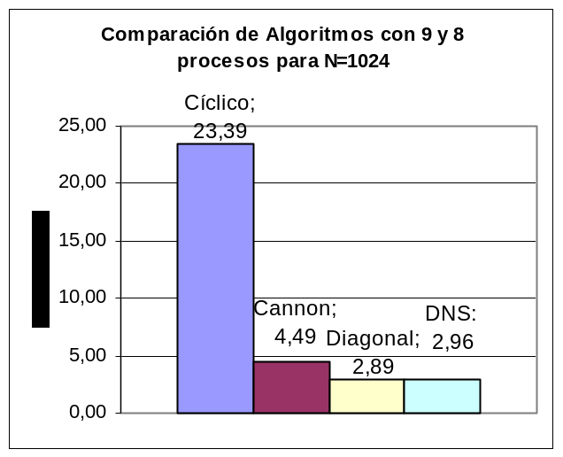 | 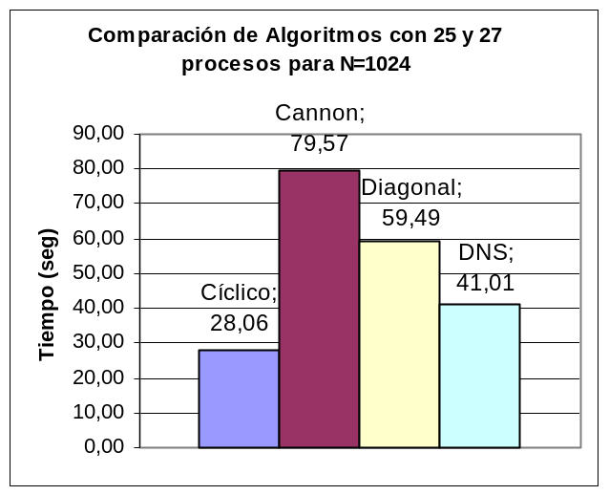
Figura d1.a. Comparación de los 4 algoritmos con N=1024 | Figura d1.b. Comparación de los 4 algoritmos con N=1024

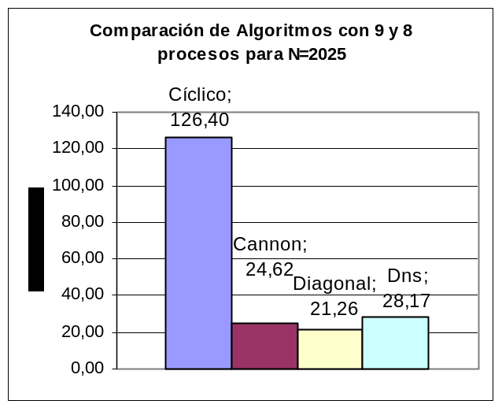 | 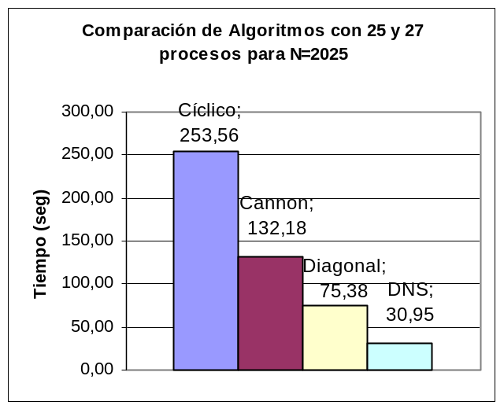
Figura d2.a. Comparación de los 4 algoritmos con N=2025 | Figura d2.b. Comparación de los 4 algoritmos con N=2025

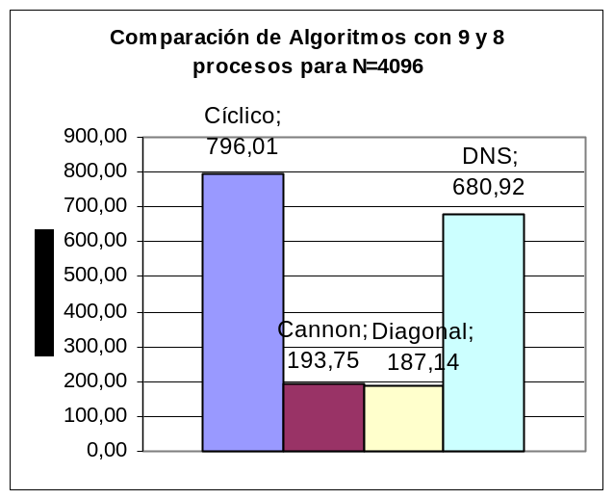 | 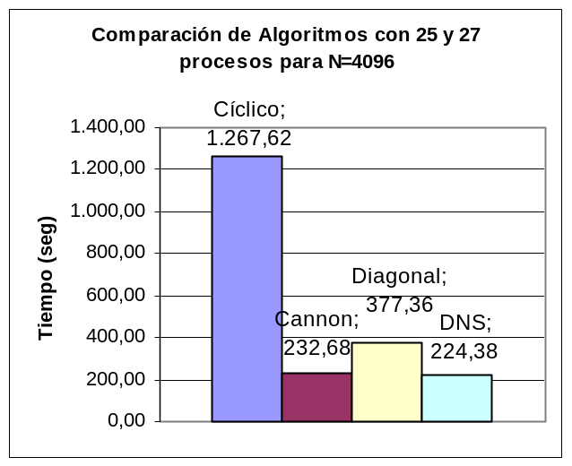
Figura d3.a. Comparación de los 4 algoritmos con N=4096 | Figura d3.b. Comparación de los 4 algoritmos con N=4096

Conclusiones

Luego de analizar los distintos resultados obtenidos, la principal conclusión obtenida es que el nivel de concurrencia está fuertemente ligado a que el hardware pueda proveer la concurrencia esperada, ya que si no se provee el soporte necesario, se crearían hilos de ejecución que finalmente se ejecutarían de forma secuencial. Además, con la creación de cada hilo se genera un sobrecosto, que no son significativos en los resultados porque el número de hilos es pequeño con relación al tamaño de las matrices.
Otro aspecto importante son las aceleraciones de los algoritmos concurrentes, al mostrar como con el aumento de los hilos aumenta la aceleración aproximadamente en la misma proporción. Esta relación solo se mantiene mientras exista todavía soporte para la paralelización, o sea, el número de hilos menor o igual al número de procesadores. Luego, para mayores cantidades de hilos se sigue mejorando respecto al secuencial pero no en la misma proporción.

Trabajos Futuros

En vista que mencionamos que con el aumento de hilos se logra una mejora dependiendo del grado de paralelismo soportado por el hardware, sería un buen experimento encontrar hasta que punto el número de hilos creados sigue sin afectar significativamente al tiempo de ejecución del algoritmo.
Además, se podría plantear un método más eficiente para la asignación de filas y columnas sobrantes, para evitar en mayor medida el desbalanceo de carga, ya que la asignación de tareas es en forma estática, dejándole las columnas o filas restantes a los últimos hilos.
Otro punto a considerar sería la selección más adecuada de tamaños de matrices de manera a que pueda ser evaluado el comportamiento de los algoritmos en función al particionamiento que realizan.
Finalmente, algo muy complejo de solucionar sería el problema de la memoria disponible para la carga de las matrices en el espacio de direccionamiento del programa, ya que para matrices muy grandes el rendimiento podría verse muy afectado por el paginamiento de porciones de las matrices.
Referencias
- Ananth Grama, Anshul Gupta, George Karypis, Vipin Kumar, Introduction to Parallel Computing, Segunda Edición. Addison-Wesley. Enero 2003.
- Himanshu Gupta y P. Sadayappan, Communication efficient matriz multiplication on hypercubes, SPAA ’94: Proceedings of the sixth annual ACM symposium on Parallel algorithms and architectures, 1994, ISBN 0-89791-671-9, págs. 320—329, ACM, New York, NY, USA.
- Hyuk-Jae Lee, James P. Robertson y José A. B. Fortes, Generalized Cannon’s algorithm for parallel matrix multiplication, ICS ’97: Proceedings of the 11th international conference on Supercomputing, 1997, ISBN 0-89791-902-5, págs. 44—51, ACM, New York, NY, USA.

